Los métodos de optimización metaheurísticos son una clase de algoritmos que usan enfoques heurísticos para resolver problemas de optimización complejos.

La evolución diferencial (DE) es uno de los métodos metaheurísticos de optimización, y se diferencia de otros métodos por su sencillez y eficacia. La DE usa una población de vectores que mutan y se entrecruzan para crear nuevas soluciones. No requiere conocer el gradiente y es capaz de encontrar óptimos globales.

El algoritmo DE fue desarrollado en los años 90 por Storn y Price (publicado en "Differential Evolution - A Simple and Efficient Heuristic for global Optimization over Continuous Spaces"), y desde entonces se ha convertido en uno de los métodos de optimización más populares, que utiliza una población de vectores de parámetros para encontrar la solución óptima.

https://www.youtube.com/watch?v=FOGGoKytVvc
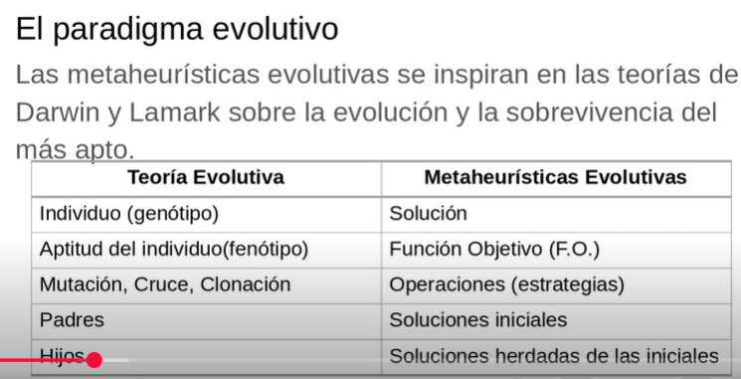

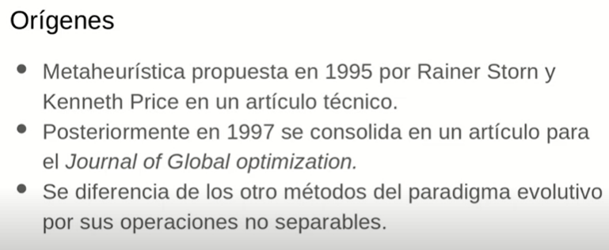
En algoritmos genéticos tengo operaciones especificas e individuales que pudo separar
En ED tiene cruce después de mutación y no se pueden separar, están mixtas
- No usa selección
- Usa mutación y cruce
- Método vectorial

5 caracteristicas:
- Optimizar funciones no lineales, no diferenciables y multiobjetivos
  - Ex: funciones con muchos picos, funciones raras
- Paralelizable
  - Computación intensiva
- Fácil de usar
  - Parámetros fáciles de escoger
    - Entre mas parámetros tengo, mas amplio se vuelve de optimizar
    - Idealmente usar solo dos parámetros
    - Rangos claros
  - Implementación sencilla
  - Bajo costo computacional
- Robusto
  - Es bueno para muchos problemas
  - Funciona bien en varios escenarios
- Buenas propiedades de convergencia
  - 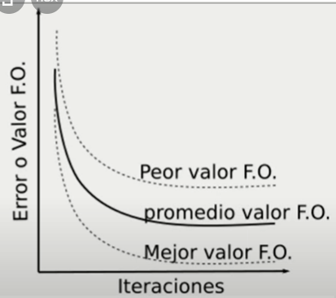
  - Ir encontrando mejores soluciones con cada iteración hasta que ya prácticamente no mejora más
  - Estocástico
    - Cada vez que corro mi optimizador, tengo una solución distinta (pero siguen siendo cercanas)
  - Quiero que mi peor valor y el mejor valor tengan un error (diferencia entre ellos) bajo

La estrategia es usar dos vectores como fuente de variacion para un tercer vector
- Esto es la mutación
- Combino los dos vectores que ya tengo para crear un tercer vector (los cruzo)
  - Por esto es que no son operaciones separables

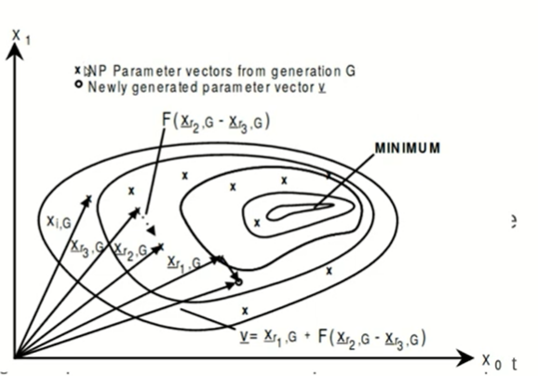
Eligo un x inicial
F es un parámetro que va desde 0 a 2
- 1> amplifico / magnificado vector resultante
- <1 reduzco vector
- En general, es mejor usar un rango de 0.9 – 1.2
Le sumo este factor a mi solución x
Esto me da la solución mutada (v)
Ahora voy a cruzar mi x inicial con mi vector resultante de la mutación

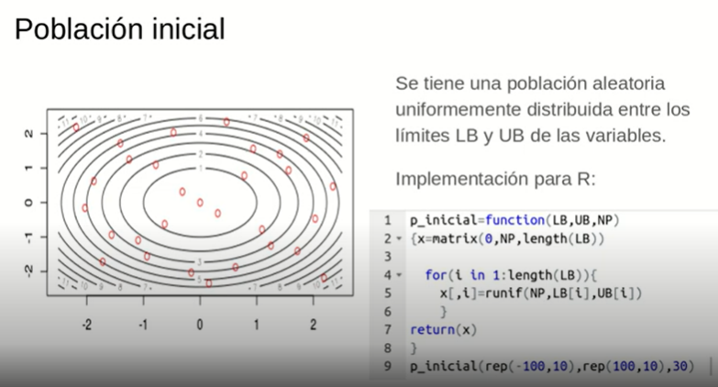LB = vector de limite inferior (lower boundary)
UB = vector de limite superior (upper boundary)
NP = tamaño de poblacion
Creo una matriz X llena de ceros con las dimensiones de NP filas x LB columnas
Hago ciclo de 1 a numero de dimensiones
Lleno X de aleatorios dentro del rango LB-UB y devuelvo X
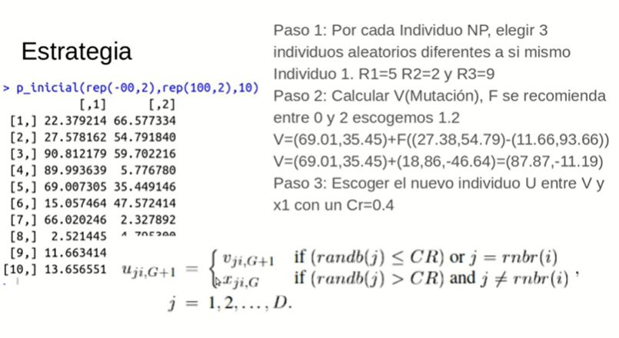
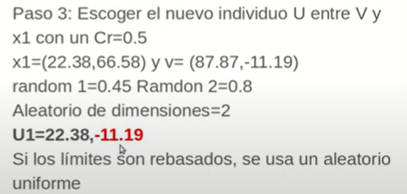
Como una muestra poblacional, en este caso son 10 muestras, 2 individuos
Eligo mi X1 que en este caso será la muestra 1
De los demás valores de la poblacion, voy a seleccionar 3 aleatoriamente (DIFERENTES a la muestra 1 que elegi como la “inicial”) (en este caso R1 = muestra 5, R2 = muestra 2 y R3 = muestra 9. Los Rs se definen en el orden que fueron seleccionadas las muestras, no en orden de mayor a menor ni nada, es “cronológico”)
Entonces con esto voy a calcular mi mutación
Eligo F aleatorio en el rango que ya determine
Voy a encontrar V de forma tal que V = (R1) + F*(R2 – R3). Esto me da un vector de 1x(cantidad de individuos)
Ahora voy a escoger un nuevo individuo (U) entre V y X1
Defino mi “factor” de cruzamiento Cr
Tiro un aleatorio que este uniformamente distribuido, si este numero es < Cr, entonces eligo la componente de V. Si mi aleatorio > Cr, voy a dejar mi X1
Debo asegurarme que mi U sea diferente de mi X1 (es mas posible que salga seleccionado el X1 que el V porque los valores de Cr suelen ser bajos). Para evitar esto, eligo un j aleatorio (en este caso 1 o 2 por la cantidad de individuos) y este seria el valor que modificaría. (En este ejemplo, el random del factor 1 = 0.45 > Cr = 0.4, entonces U(1) = X1(1) = 22.38. Mi random 2 = 0.8 > Cr, entonces U(2) = X1(2) = 66.58, pero entonces U=X1 y esto no se puede, entonces rand(j) = 2 entonces cambio U(2), entonces pongo el valor de V(2) = -11.19, entonces mi U final es U=22.38,-11.19)
Ahora, debo revisar que U(1) y U(2) estén dentro de mi rango LB – UB. (en este caso U(2)<LB, entonces debo crear un random entre LB-UB).
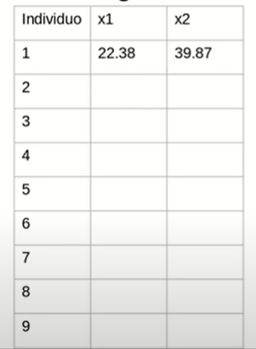
Este U que acabo de crear va a ser la primera muestra de mi nuevo vector.
Debo repetir este proceso hasta llenar la tabla, yendo por cada X1, X2, X3, …

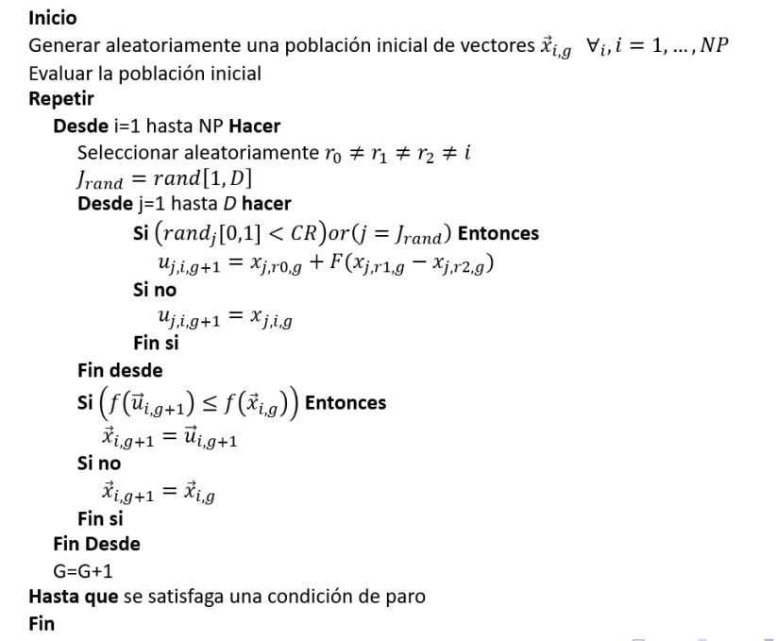

$$V = R1 + F * (R2 - R3)$$

